**DANÇA & MUSICALIZAÇÃO**

**PROFESSORA: RAQUEL LUDWIG**

**TELEFONE: 984135021**

**DIA: 19/04 A 30/04**

**SÉRIE:**

**ALUNO (A):**

**SEGUE AS ATIVIDADES:**

**OBJETIVO:** Estimular a imaginação das crianças, tornar prazeroso o processo de aprendizagem durante o desenvolvimento do projeto, através da arte, dança e música.

**ATIVIDADE:**

**LEIA:** OS ÍNDIOS FORAM OS PRIMEIROS HABITANTES DO BRASIL. ELES VIVEM EM GRUPOS CHAMADOS TRIBOS.

OS ÍNDIOS TEM VÁRIOS COSTUMES DIFERENTES.ELES MORAM EM CABANAS CHAMADAS OCAS, VÁRIAS OCAS FORMAM UMA ALDEIA CHAMADA TABA.

OS ÍNDIOS ALIMENTAM-SE DE PRODUTOS QUE CULTIVAM, DE FRUTOS COLHIDOS NA MATA E DE ANIMAIS QUE CAÇAM E PESCAM.

PARA CAÇAR E PESCAR, USAM ARCOS, FLECHAS E LANÇAS, FEITOS POR ELES MESMOS. OS ÍNDIOS PINTAM O CORPO E SE ENFEITAM COM COLARES E PENAS COLORIDAS. SUAS FESTAS SÃO ALEGRES, COM MUITA MÚSICA E DANÇA.

HOJE EXISTEM POUCAS TRIBOS INDÍGENAS NO BRASIL.

A FUNAI, É UM ÓRGÃO CRIADO PELO GOVERNO, PARA PROTEGER E VALORIZAR O ÍNDIO NO BRASIL.

FUNAI SIGNIFICA: FUNDAÇÃO NACIONAL DO ÍNDIO.

**COLORIR :**

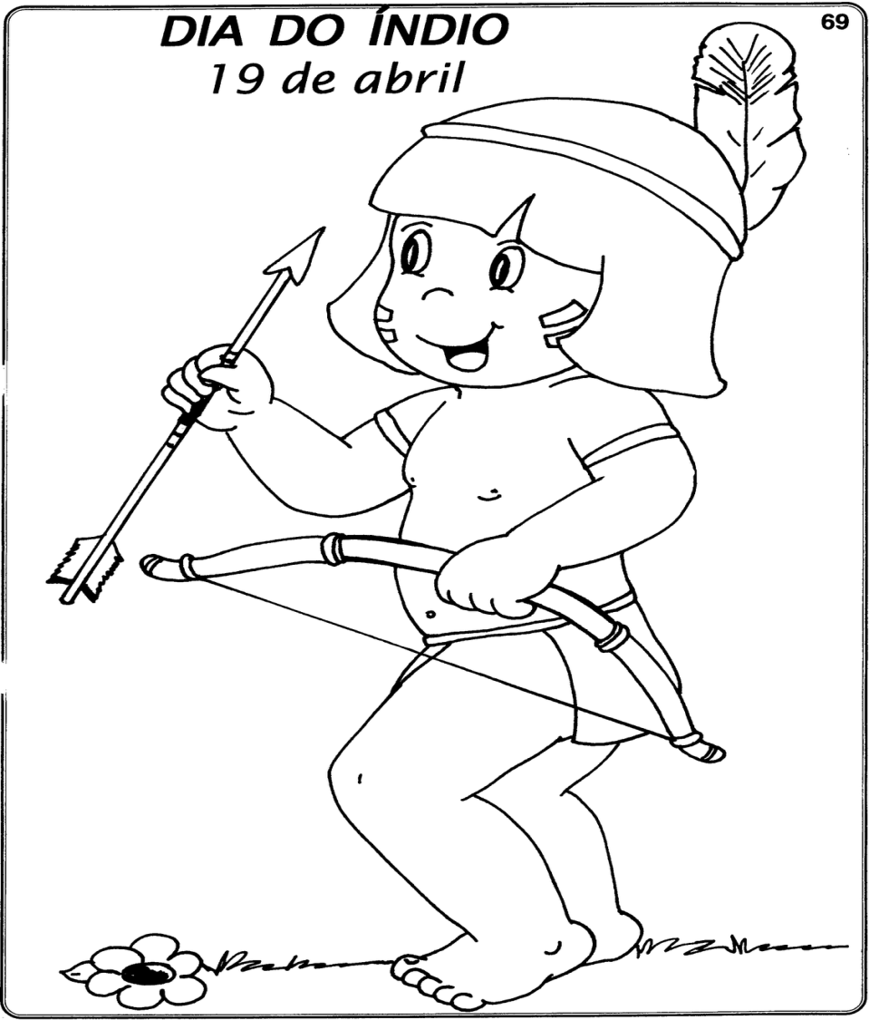

Música: enviarem um vídeo no grupo do whatsapp de cada turma para os alunos dançarem em casa.(QUEM TIVER) materiais de tinta em casa, pode se colorir as bochechas como os índios.

[LINK](https://www.youtube.com/watch?v=sfdL4bRIwng)

Música: xuxa-brincar de índio.

**Responda:** QUAL FOI A REAÇÃO DO ALUNO(A) AO OUVIR A MÚSICA? FOI DESENVOLVIDO ALGUM MOVIMENTO ?

QUALQUER DÚVIDA ESTOU A DISPOSIÇÃO.BOA ATIVIDADE